|  |  |  |  |  |  |  |  |  |  |  |
| --- | --- | --- | --- | --- | --- | --- | --- | --- | --- | --- |
| **DON BOSCO GENK** |  | | |  | | | |  |  | |
| **Graad: 2de graad BSO** | | |  | | |  |  | **Datum:** | | |
| **Vak: LO** | | |  | | | |  | **Thema: Badminton: Lob en drop** | | |
| **Leerkracht: K. Van Genechten** | | | |  | | |  | **lesvoorbereiding** | | |
|  | |  |  | | |  | | | |  | |

# Lesvoorbereiding: Badminton - Lob en Drop (50 min)

**Omkleden (5 min)**

**Opwarming: muurtje slaan (5 min)**

Sla met je racket het pluimpje tegen de muur en probeer dit zolang mogelijk vol te houden zonder dat het pluimpje valt.

**Kern: Lob en drop (30 min)**

**Oefenvormen per 2**

Elke ll. heeft een racket en staan per 2 tegenover elkaar aan het net.  
Elk duo heeft 5 pluimpjes.

**Oef. 1**

* ll. A speelt een korte backhand opslag
* LL. B voert een Lob uit en probeert in de hoepel te mikken (achter in het veld)
* N 5 X wisselen
* Wie scoort de meeste punten? (In hoepel = punt)

**Oef. 2**

* Idem oef 1 maar Lob backhand

**Oef. 3**

* ll. A speelt een verre onderhands opslag
* LL. B voert een bovenhandse drop achter uit en probeert in de hoepel te mikken (net achter het net)
* N 5 X wisselen
* Wie scoort de meeste punten? (In hoepel = punt)

**Oef. 4**

* ll. A speelt een korte backhand opslag
* LL. B voert een onderhands drop voor uit en probeert in de hoepel te mikken (net achter het net)
* N 5 X wisselen
* Wie scoort de meeste punten? (In hoepel = punt)

**Oef. 5**

* Idem oef. 3 maar met een backhand dropshot

**Wedstrijdje (5 min)**

**Omkleden: (5 min)**

**Aandachtspunten in de les**

**De lob (forehand of backhand)**

Doel van de slag: de shuttle met een onderhandse slag hoog en diep in het achterveld slaan, om de tegenstander zo ver mogelijk achter in het veld te krijgen.

We gaan uit hier van een rechtshandige speler, voor linkshandigen geldt dat het net andersom is.

**Lob forehand**

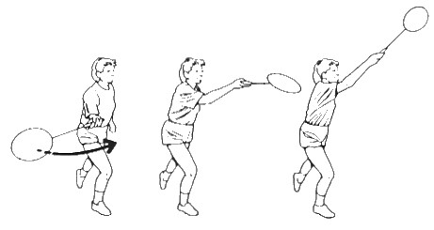**Technische aanwijzingen:**

* Plaats je goed achter de shuttle.
* Voetenstand rechts voor / links achter;
* Zwaai het racket van achter laag naar voren hoog door.
* Wijs de shuttle met je racket na.
* Het raakpunt zo hoog mogelijk bij de net-rand.
* Houd ongeveer 2 meter ruimte tussen je lichaam en het net.

**Lob backhand**

* Racket in de backhand-grip.
* Verder hetzelfde als de forehand lob.

**De drop achter (dropshot)**

Doel van de slag: de shuttle met een bovenhandse slag zacht en zo kort mogelijk over het net slaan om de tegenstander zo ver mogelijk naar voren te krijgen.

We gaan uit hier van een rechtshandige speler, voor linkshandigen geldt dat het net andersom is.

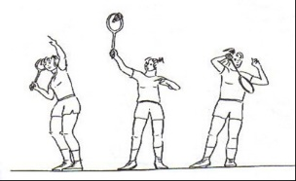**Technische aanwijzingen**

* Uitvoering bijna gelijk aan de clear.
* Plaats je goed achter de shuttle.
* Voetenstand : links voor / rechts achter.
* Goed indraaien en zorg dat je schouderlijn in de baan van de shuttle komt door b.v. te wijzen naar de shuttle.
* Strek de slagarm van gebogen achter de rug tot gestrekt boven de rechterschouder, zwaai hard door en kort voor het moment van raken remmen.
* Het raakpunt ligt boven het hoofd maar als dit niet haalbaar is dan de rechterschouder
* Loop na de slag beginnend met je rechtervoet naar voren ( richting basis ), om een dreigende korte drop op te vangen.

**De drop voor (netdrop)**

Doel van de slag: de shuttle met een onderhandse slag aan het net zo dicht en zacht mogelijk achter het net te spelen, om de tegenstander zo ver mogelijk naar voren te krijgen.

We gaan uit hier van een rechtshandige speler, voor linkshandigen geldt dat het net andersom is.

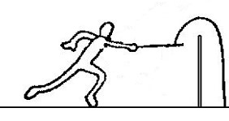**Technische aanwijzingen**

* Voetenstand rechts voor / links achter.
* Breng het racket zo hoog mogelijk bij de netrand
* Reik met gestrekte arm naar de shuttle.
* Op de backhandzijde: speel met backhand grip.

**De backhand dropshot**

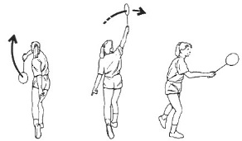Doel van de slag: de shuttle zacht en zo kort mogelijk over het net slaan met een bovenhandse backhandslag.

**Technische aanwijzingen**

* Voetenstand rechts voor / links achter.
* Rug is naar het net gekeerd.
* Strek slagarm van gebogen voor het lichaam met de elleboog omhoog tot gestrekt boven de rechterschouder, zwaai zacht door.
* Raakpunt boven de rechterschouder (alleen het racket zwiept nog door).
* Keer terug naar de basis.

**Leerplandoelstellingen**

**LPD 1** De leerlingen voeren, rekening houdend met hun fysieke capaciteiten, motorische basisvaardigheden uit zoals lopen, springen, werpen, vangen, terugslaan, hangen, steunen, zwaaien, draaien, rollen, balanceren, klimmen, ritmisch bewegen, vallen en mee- en tegengaan in beweging.

**LPD 2** De leerlingen passen, rekening houdend met hun fysieke capaciteiten, technieken en geleerde vaardigheden toe om eenvoudige, samengestelde en complexe bewegingen uit te voeren.

**LPD 12** De leerlingen oefenen zelfstandig eenvoudige bewegingsopdrachten (individueel en in groep).

**LPD 17** De leerlingen hanteren bij het uitvoeren van verschillende rollen principes van fairplay, teamspirit, verantwoord gedrag en gaan positief om met winst en verlies.

**LPD 20** De leerlingen ervaren voldoening of beleven plezier in bewegen.